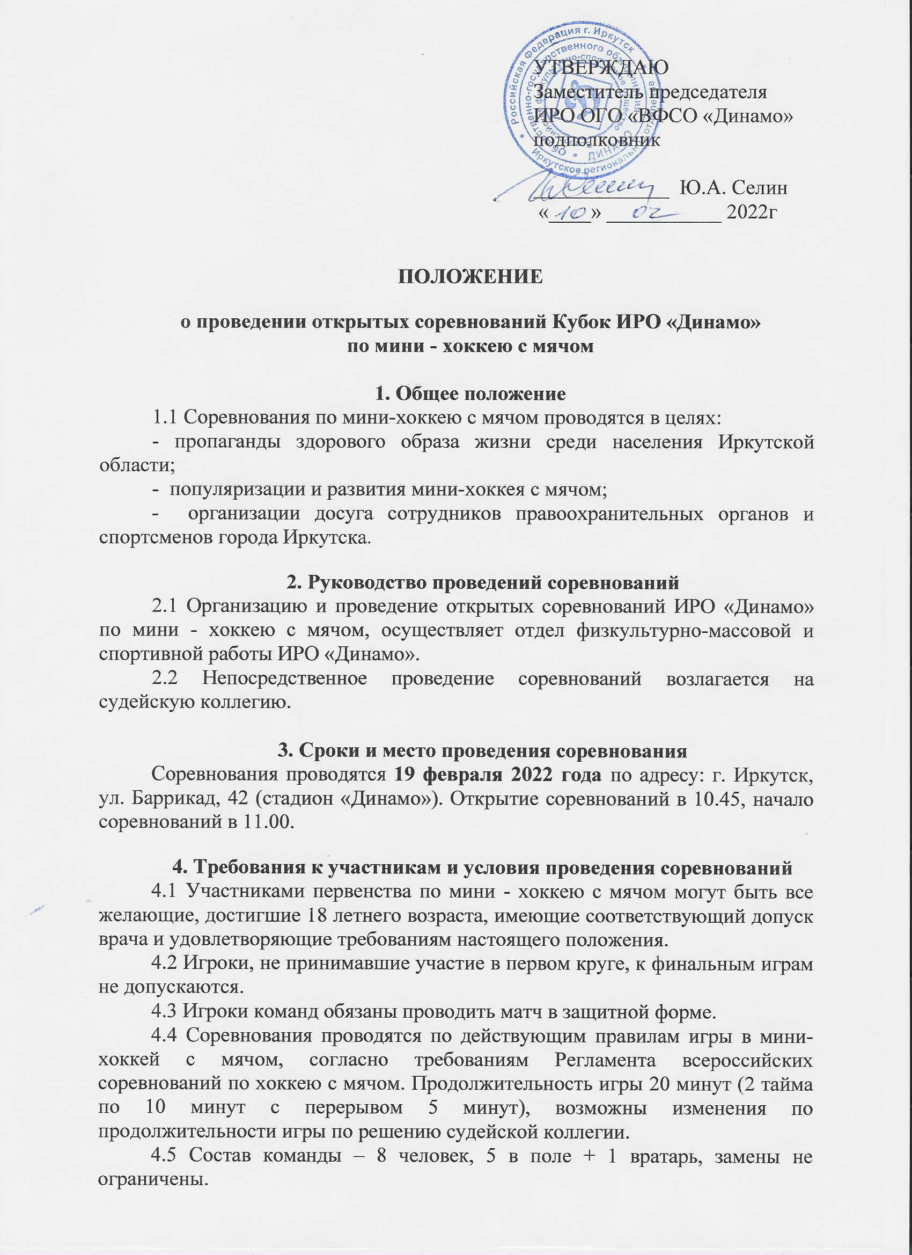

4.6 Порядок проведения соревнований определяется на заседании судейской коллегии в зависимости от количества заявившихся команд, при участии менее 4 команд, соревнования отменяются.

4.7 В случае неявки команды на 2 и более игры, команда снимается с соревнований, а очки аннулируются.

4.8 Игры проводятся на площадках для мини-хоккея размером 30х60 м.

4.9. Все вопросы, связанные с проведением соревнований решаются на заседании судейской коллегии, которое состоится 17 февраля 2022 года в 15.00.

**5. Заявки на участие**

Команды, принимающие участие в соревнованиях обязаны представить в мандатную комиссию заявку, оформленную согласно приложению №1 на заседание судейской коллегии. Участники соревнований должны иметь при себе паспорт гражданина РФ, служебное удостоверение (при наличии).

**Контактные телефоны:**

ИРО «Динамо» г. Иркутск ул. Баррикад, 42

тел. 34-07-86, сайт: dinamo.irk.ru, инстаграм: dinamo_irkutsk

**6. Условия подведения итогов**

6.1 За выигрыш в матче команде победителю начисляется 3 очка, за ничью – 1 очко, проигрыш – 0 очков.

6.2 Места команд определяются по наибольшему количеству набранных очков во всех встречах, в случае равенства очков у двух и более команд преимущество получает команда, имеющая:

- лучшие показатели игр(ы) между собой (количество очков, разница забитых и пропущенных мячей, число забитых мячей);

- наибольшее количество побед во всех встречах;

-лучшая разница забитых и пропущенных мячей во всех встречах;

- наибольшее количество мячей, забитых во всех встречах;

**7. Протесты**

7.1Протест может быть подан представителем (тренером) команды после окончания матча, который обязан немедленно сообщить об этом главному судье.

7.2 Подача протеста (его краткое содержания) отражается в протоколе матча.

7.3 Представитель (тренер) команды – соперницы должен быть поставлен в известность о подаче протеста, о чем делается соответствующая запись в протоколе матча.

**8. Ответственность хоккеистов, руководителей и тренеров команд**

8.1 Хоккеисты, представители (тренеры) команд, принимающих участие в открытом первенстве обязаны выполнять все требования регламента, проявляя при этом дисциплину и организованность, уважение к соперникам и зрителям.

8.2 Представители (тренеры) и хоккеисты команд, не имеют права вмешиваться в действия судьи матча. Нарушители будут наказываться штрафом 1000 рублей или дисквалификацией от игр (приложение №2).

**9. Награждение победителей и призеров**

9.1 Команда победитель награждается дипломом  и кубком, игроки команды награждаются медалями.

9.2 Команды призеры награждаются грамотами медалями.

**10. Условия финансирования**

10.1Стартовый взнос участвующих команд составляет – 2000 (две тысячи) рублей. Стартовый взнос оплачивается на заседании судейской коллегии, которое состоится **17 февраля 2022 года в 15.00.**

10.2 Оплата работы спортивных судей, медицинского работника, производится за счет стартового взноса участвующих команд.

10.3 Проезд, питание и проживание спортсменов обеспечивает командирующая организация.

**Данное положение является официальным вызовом для команд,**участвующих в соревнованиях ИРО «Динамо» по мини-хоккею с мячом.

Приложение №1

В главную судейскую коллегию

на участие в открытых соревнованиях

Кубок ИРО «Динамо» по мини-хоккею с мячом.

от команды (КФК №) (_______________)

**Заявка**

|  |  |  |  |  |  |  |
| --- | --- | --- | --- | --- | --- | --- |
| № | Фамилия Имя Отчество | Должность  (сотрудникам КФК) | Звание  (сотрудникам КФК) | Год рождения | Спортивный разряд | Виза врача |
|  |  |  |  |  |  |  |
|  |  |  |  |  |  |  |
|  |  |  |  |  |  |  |
|  |  |  |  |  |  |  |
|  |  |  |  |  |  |  |
|  |  |  |  |  |  |  |
|  |  |  |  |  |  |  |
|  |  |  |  |  |  |  |

Капитан команды: ______________ Врач: _________________

Руководитель ___________________/______________________ /

Фамилия И.О.

**Место для печати**

Приложение №2

**Дисциплинарный кодекс**

Хоккеист дисквалифицируется:

1. За умышленную грубую игру - на 2 игры;
2. За умышленную грубую игру с нанесением травмы – на 5 игр;
3. За оскорбительные жесты в адрес судейской бригады или соперника – на 2 игры;
4. За нецензурную брань в адрес судейской бригады или нападения на судейскую бригаду – до конца чемпионата;
5. За драку на поле – на 3 игры;
6. За драку на поле с нанесением травмы – до конца соревнований.